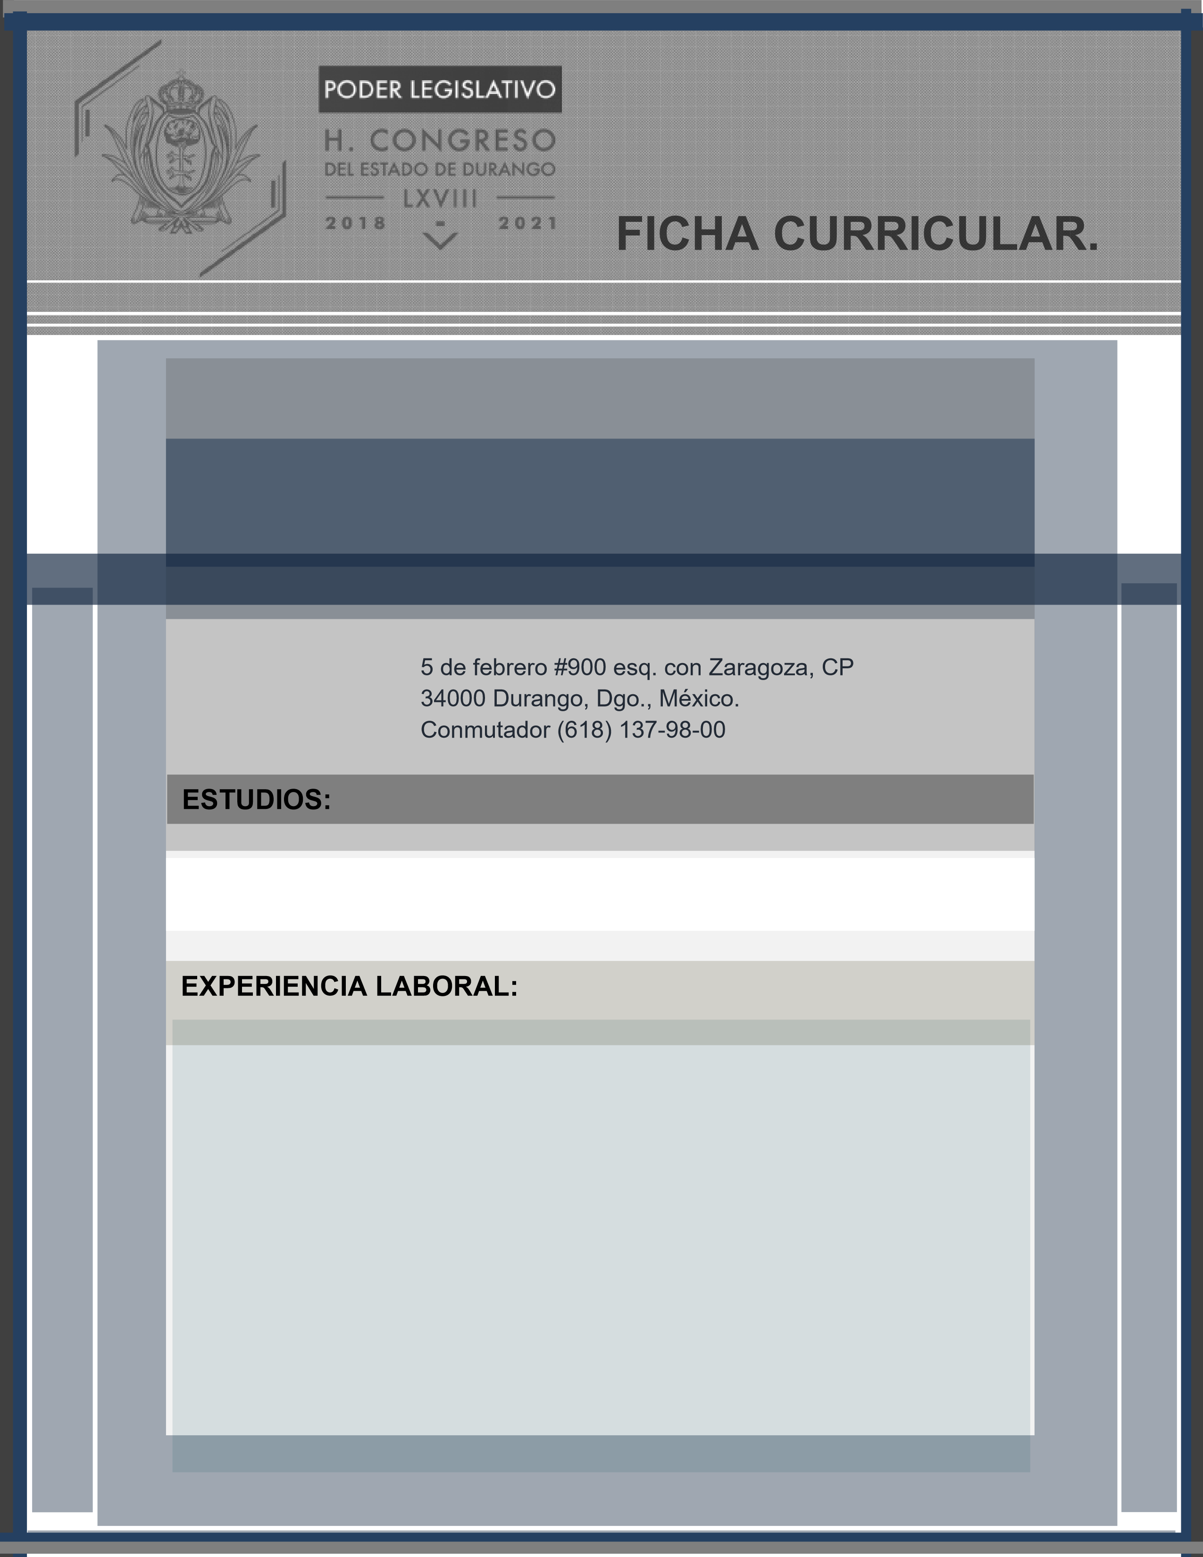

**SORAIDA TORRECILLAS SOLIS**

**DIRECTORA DE LA BIBLIOTECA PÚBLICA DEL H. CONGRESO**

LICENCIADA EN DERECHO

* INSTRUCTOR DE ÁREA DEPORTIVA EN EL PRONAPRED DURANGO
* ASISTENTE ADMINISTRATIVO Y CONTABLE EN CIA CONSTRUCCIÓN Y CAMINOS S.A. DE C.V.
* TÉCNICO ADMINISTRATIVO EN LA SECRETARIA DE EDUCACIÓN PUBLICA